Санкт-Петербургский политехнический университет Петра Великого

Высшая школа интеллектуальных систем и суперкомпьютерных технологий

**Отчёт по лабораторной работе№ 3**

**Дисциплина**: Низкоуровневое программирование

**Тема**: Программирование RISC-V

Выполнил студент гр. 3530901/10003 Курочкин С.В

(подпись)

Преподаватель Коренев Д. А. (подпись)

“ ”

Санкт-Петербург

Оглавление

1. ТЗ – 3 стр
2. Метод решения – 3 стр
3. Руководство программисту – 3 стр
4. Реализация программы 1 – 3 стр
5. Работа программы 1 – 4 стр
6. Реализация программы 2 – 6 стр
7. Работа программы 2 – 7 стр

1. Техническое задание

Сделать перестановку в массиве чисел. Сначала элементы с нечетными индексами, потом с четными

2. Метод решения

Метод решения заключается в проходе по всем четным числам и перемещении их в конец массива

3. Руководство программисту

Начальные данные к программе: адрес нулевого элемента массива (и соответственно сам массив) и его длина. Как в реализации с подпрограммой, так и без длина массива хранится в регистре a1, а адрес в регистре a2.

4. Реализация программы 1

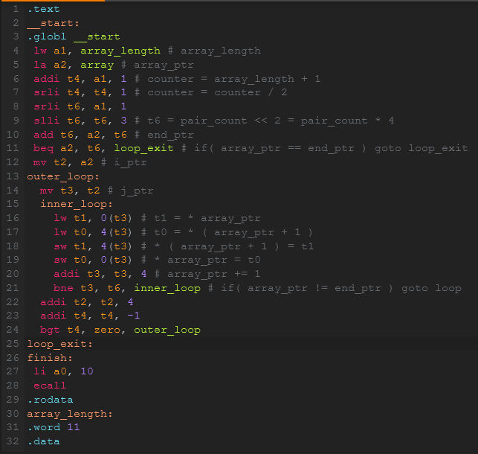

5. Работа программы 1

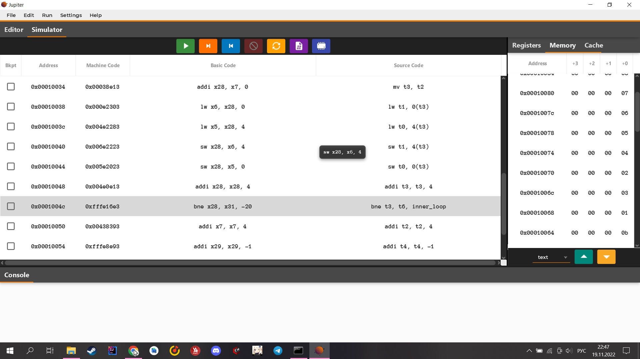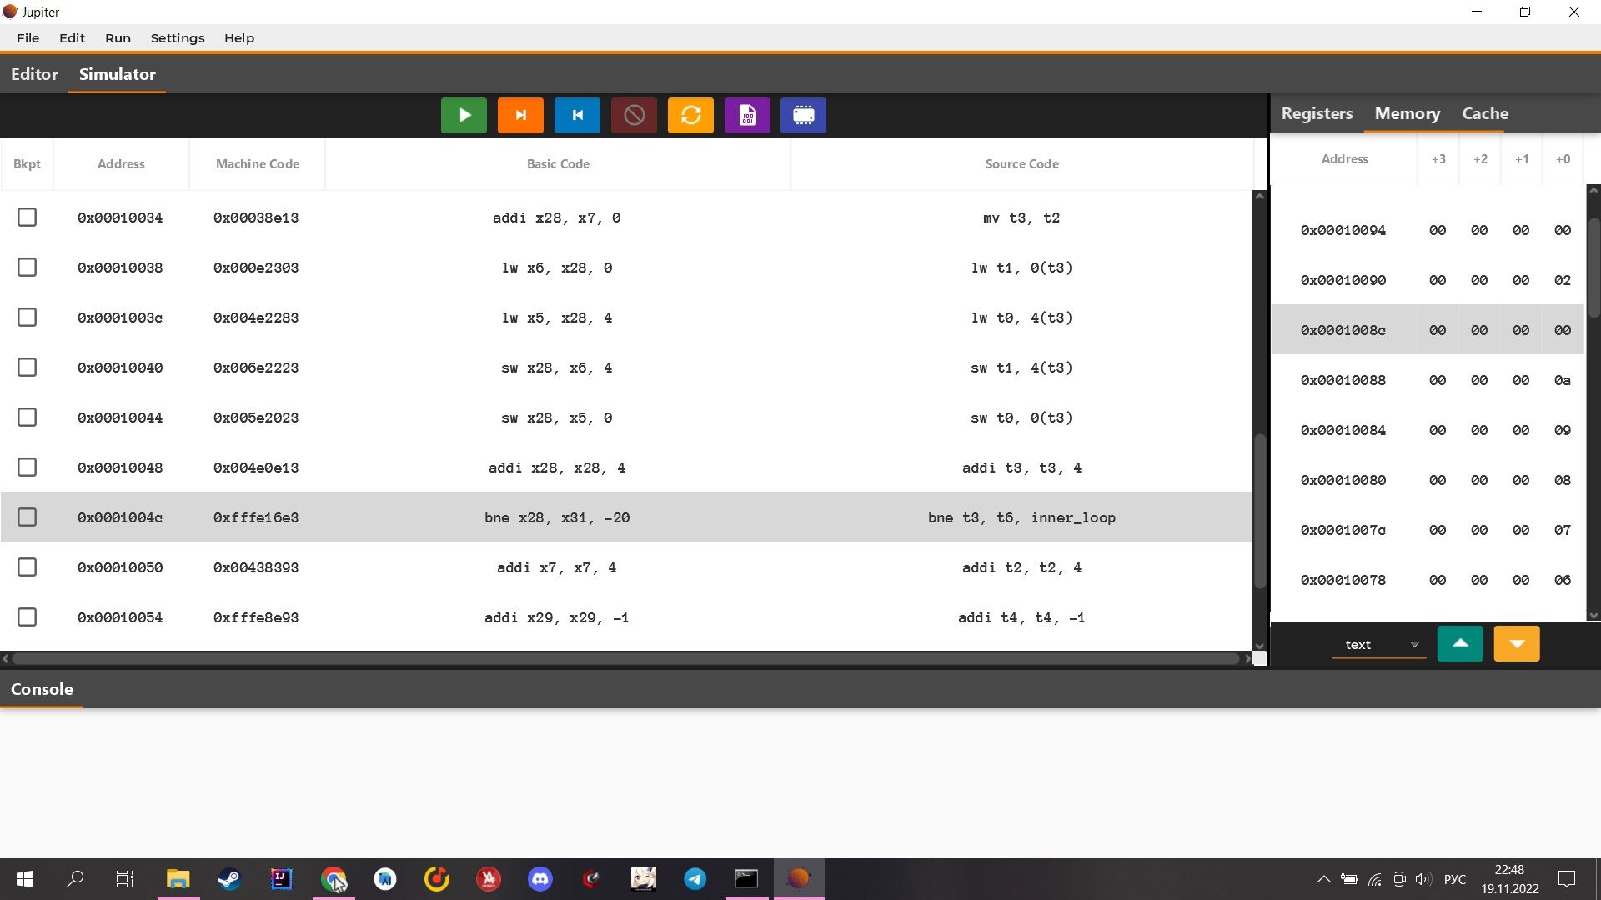

Результаты работы программы

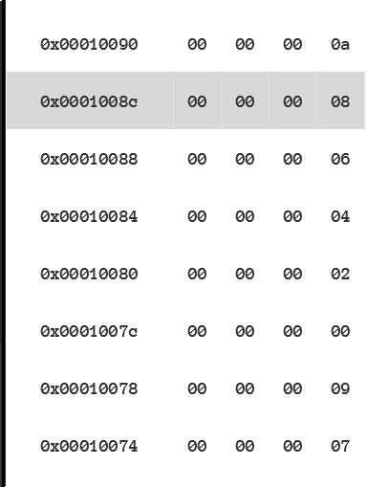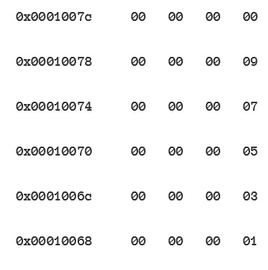

6. Реализация программы 2 с подпрограммой

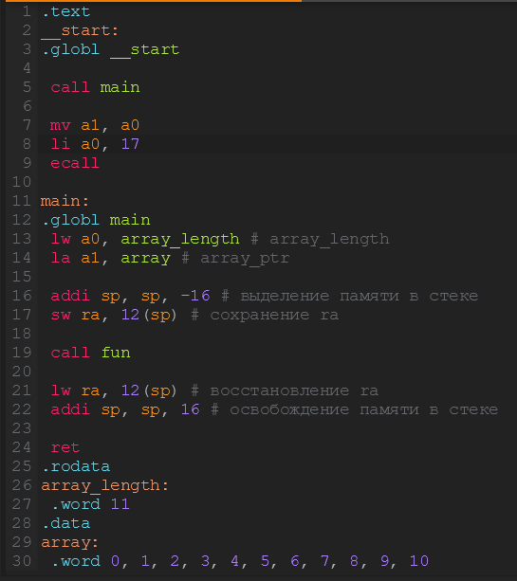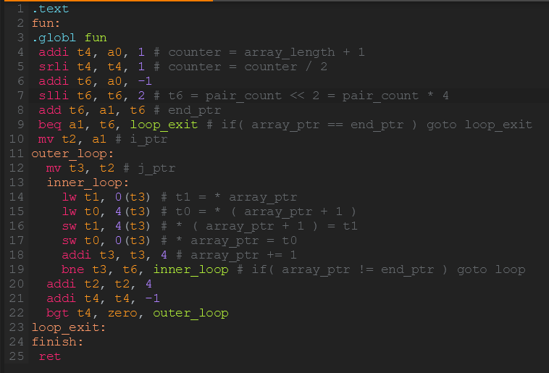

7. Работа программы 2

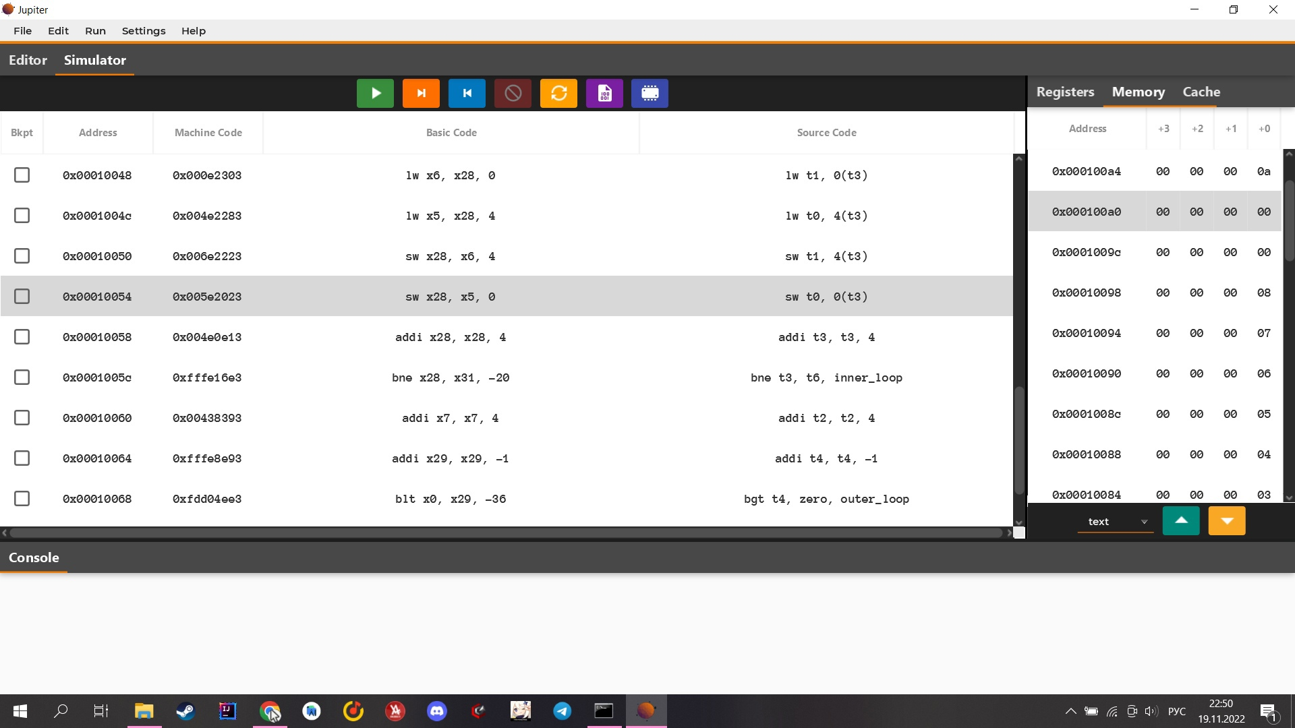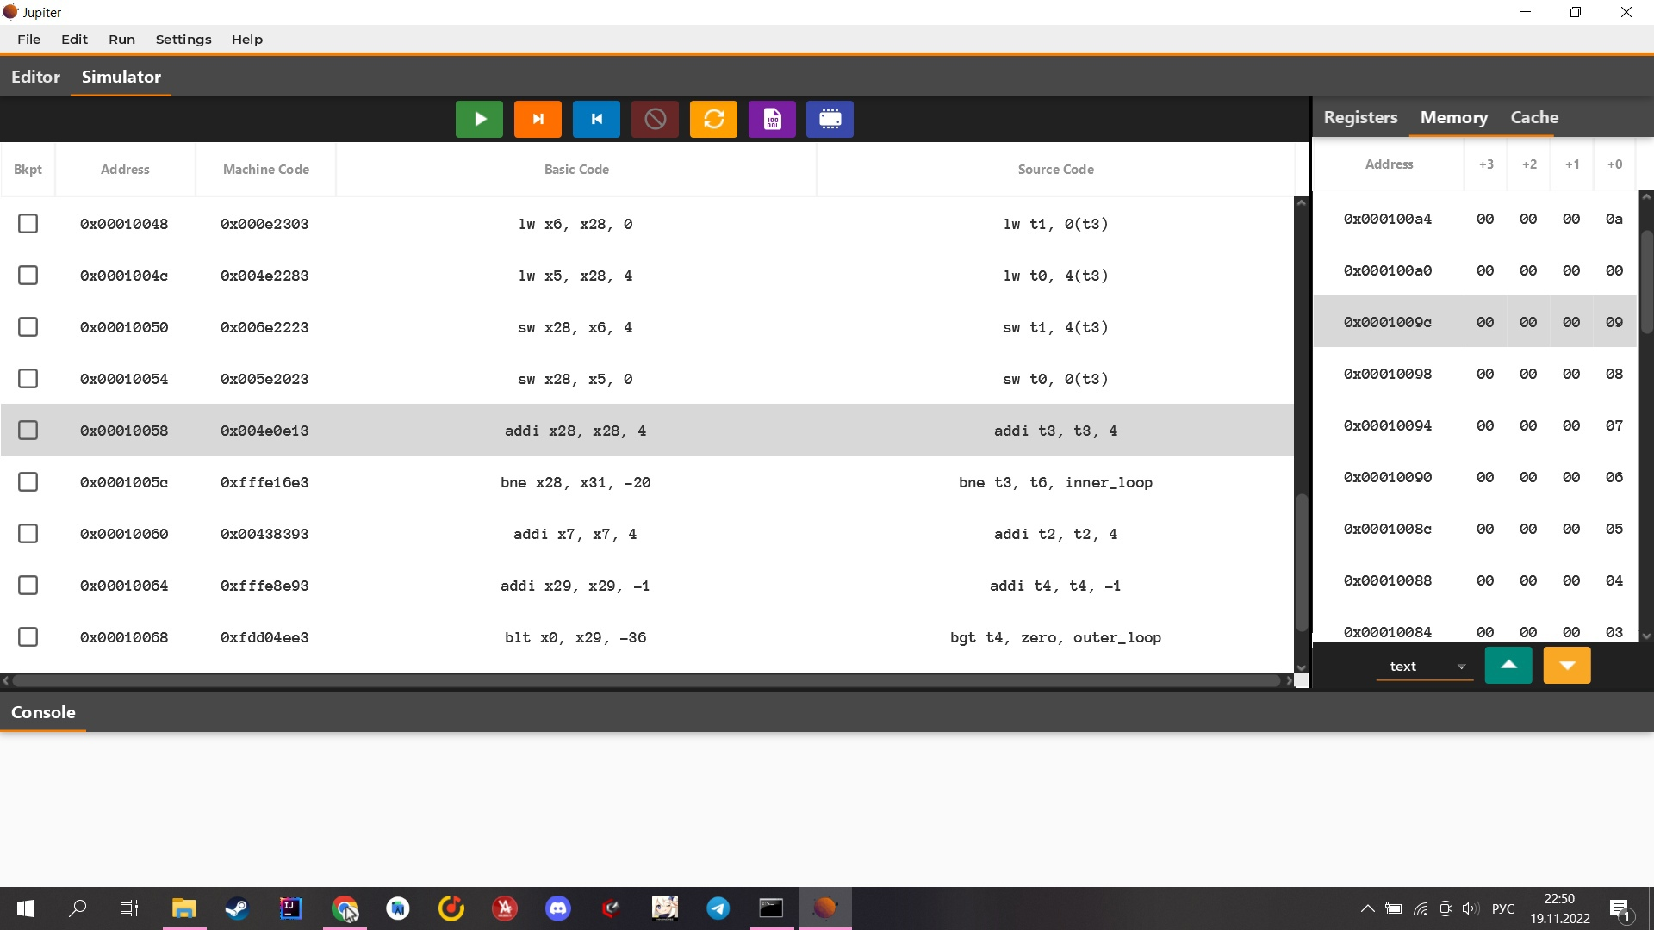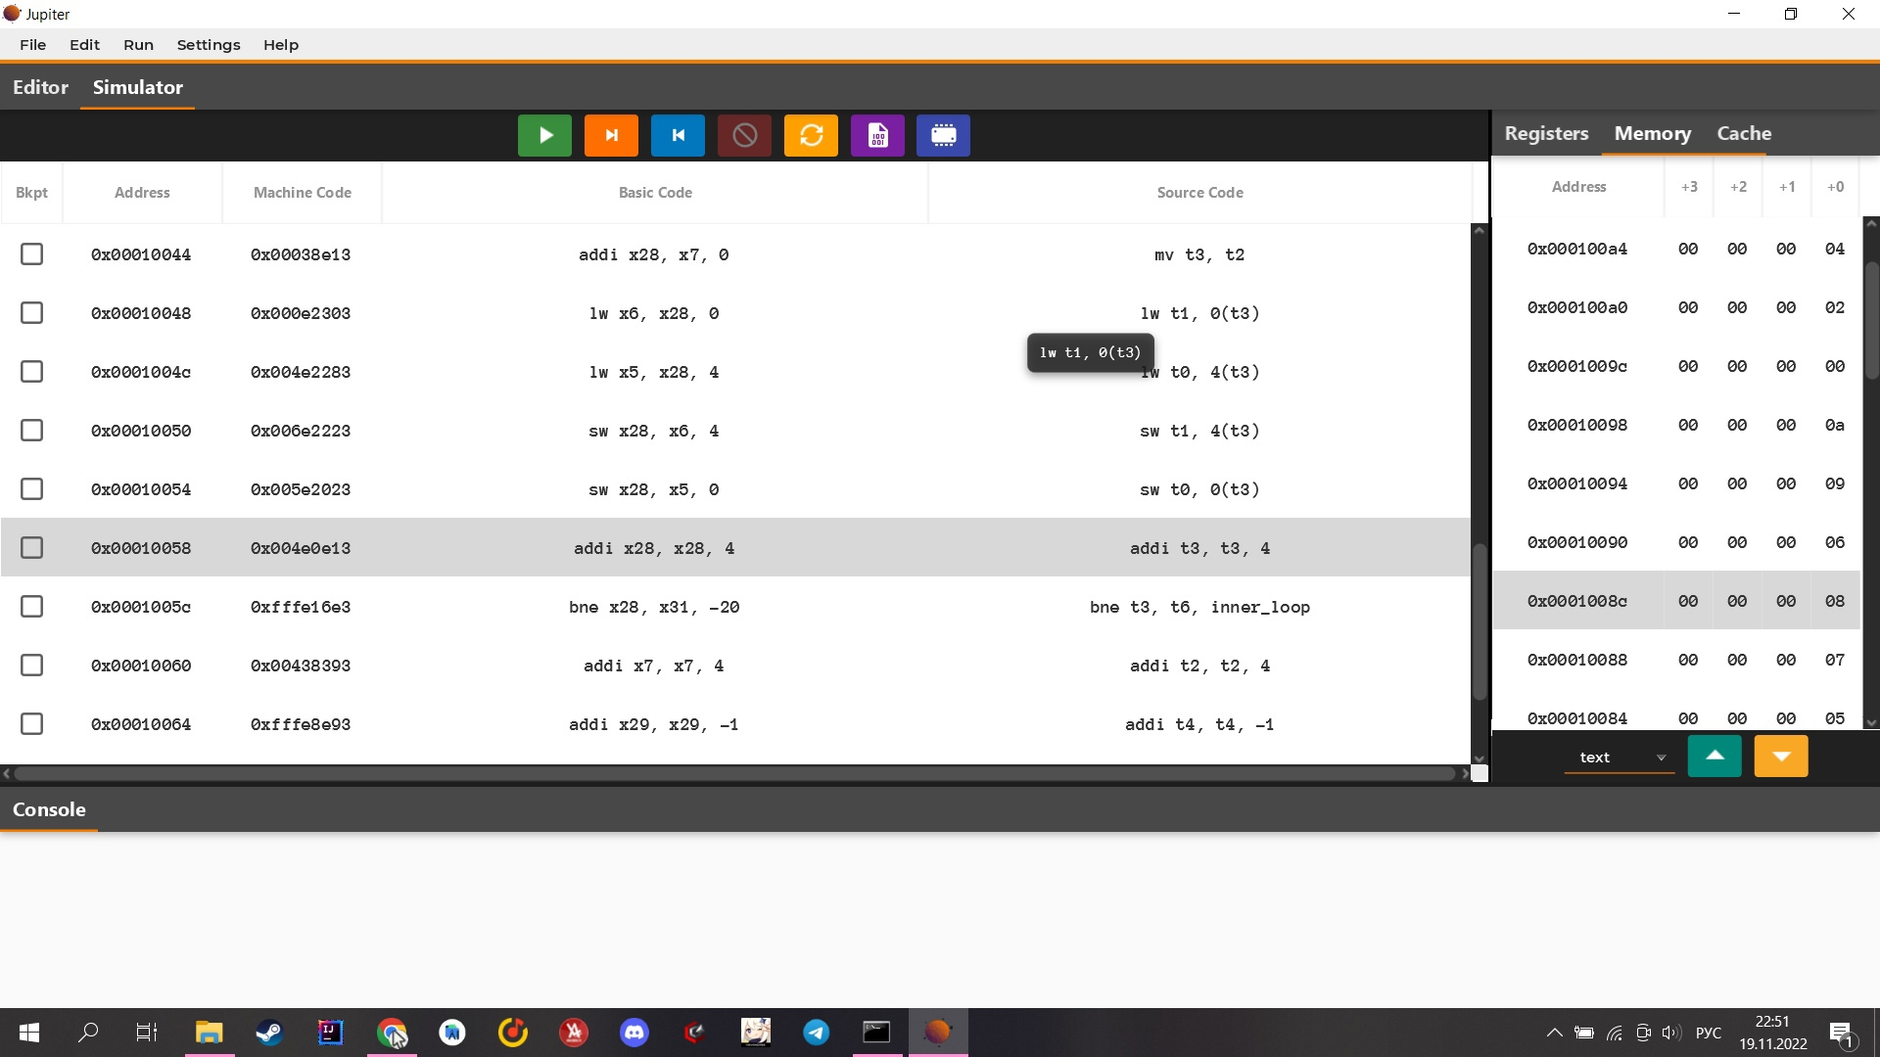

Результаты работы программы

